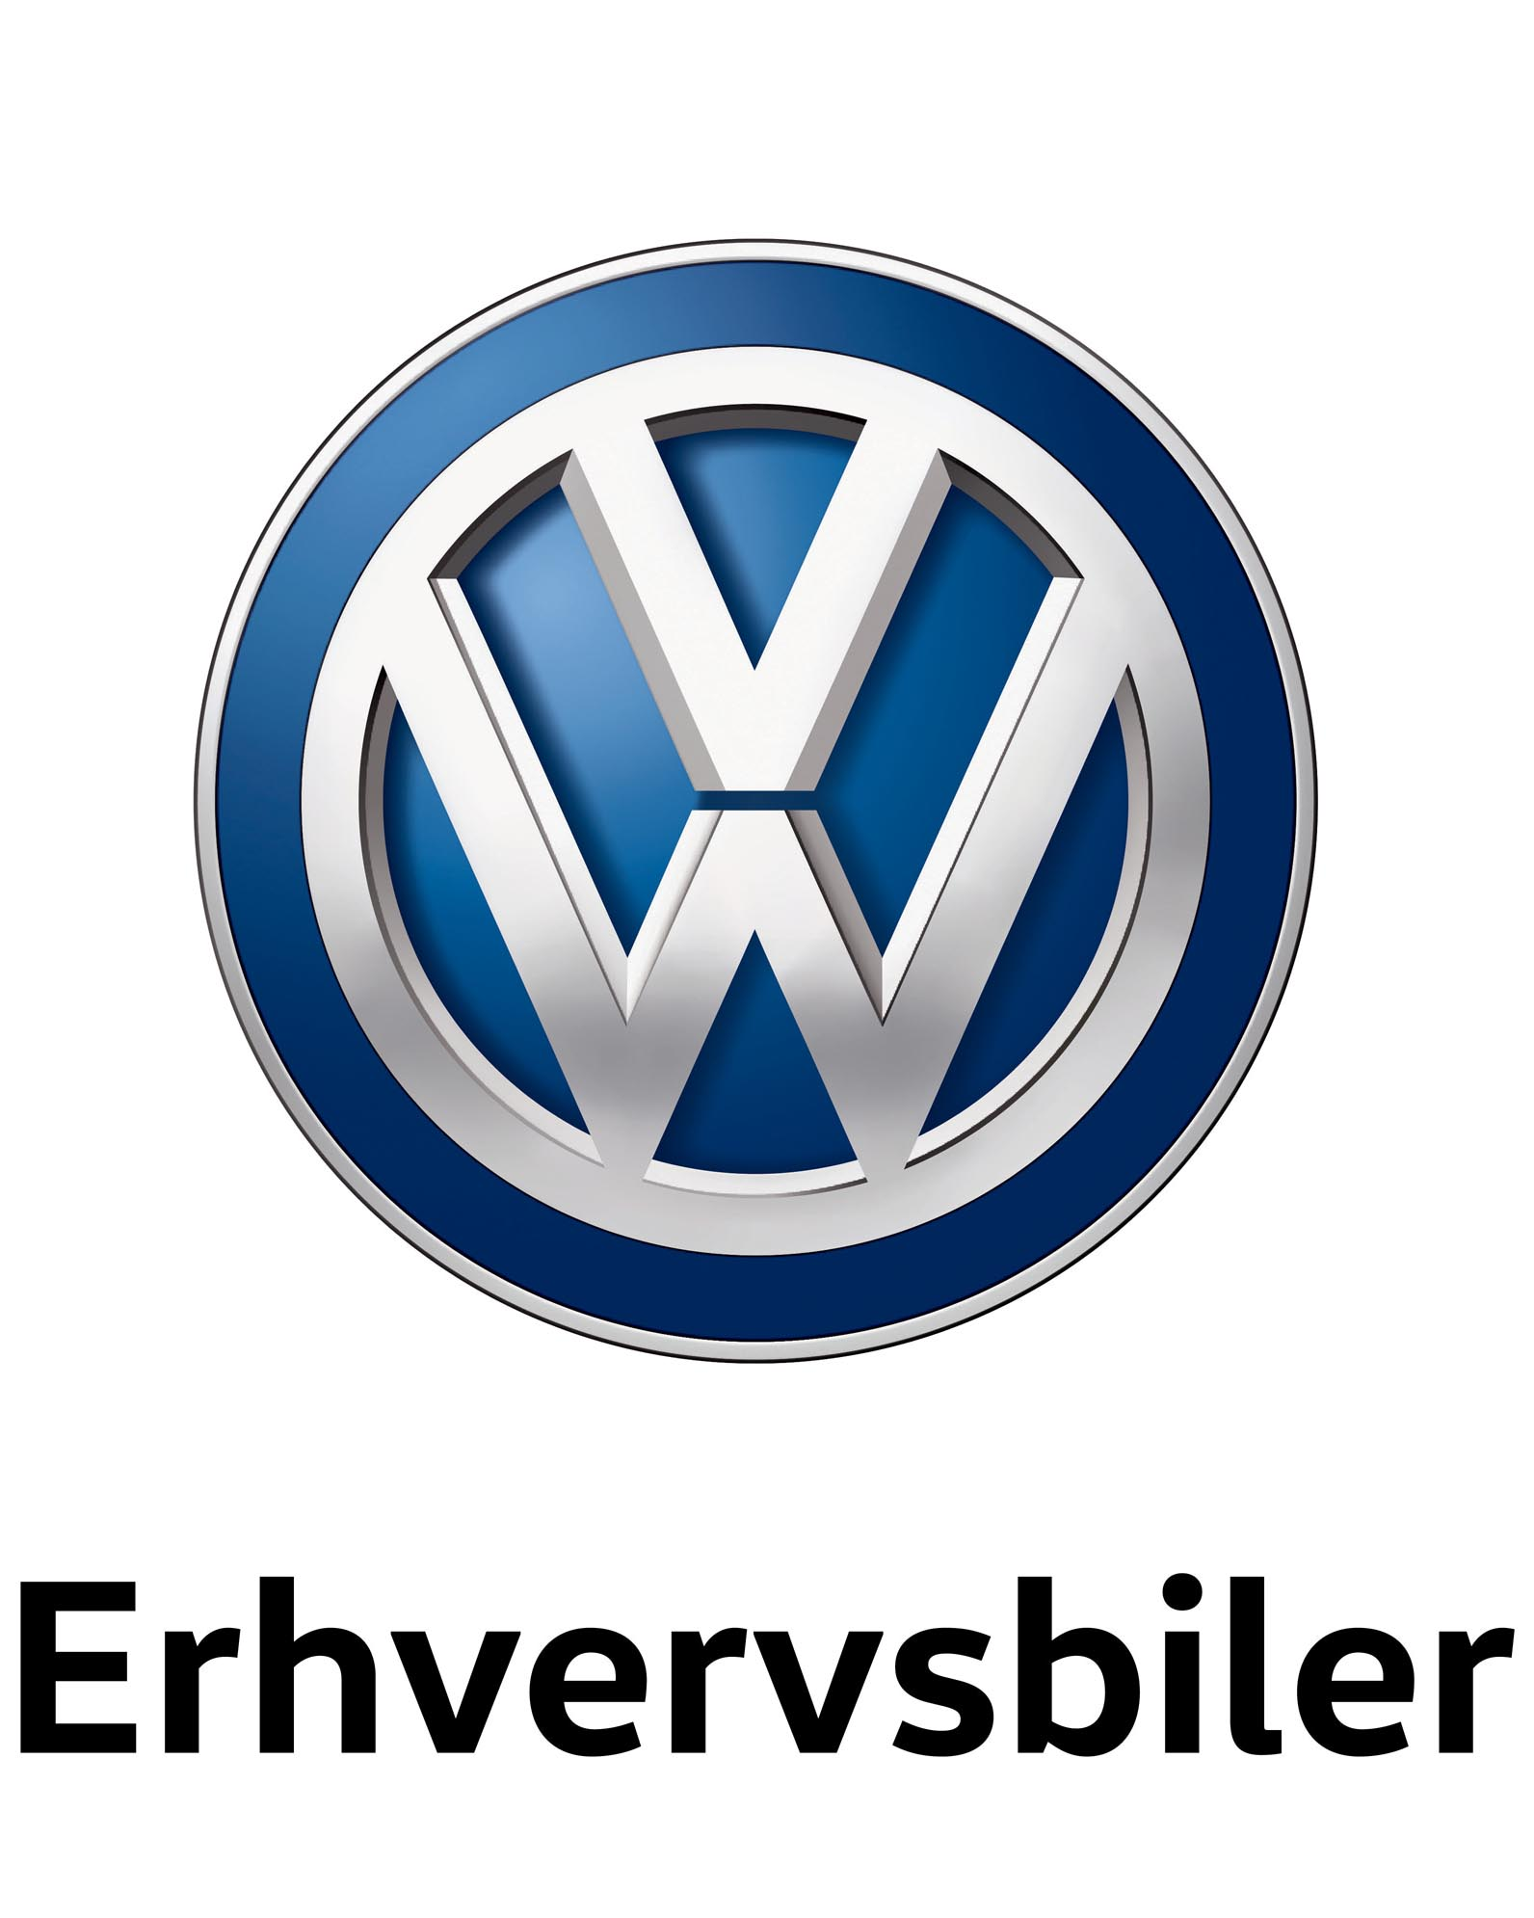 Pressemeddelse september 2016

**Verdenspremiere på IAA Hannover: Caddy Edition 35**

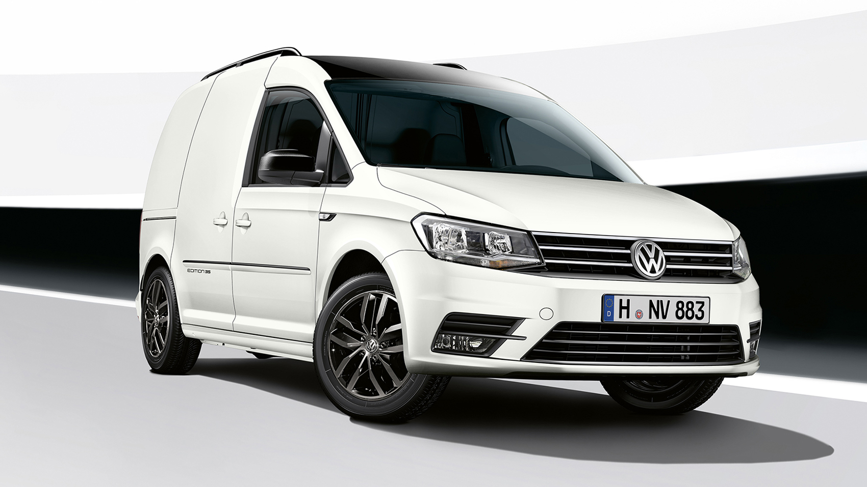

**Volkswagen Erhvervsbiler præsenterer Caddy Edition 35 på IAA-messen i Hannover i næste uge. Modellen markerer 35-års jubilæet for Caddy og er designet til at appellere til både den selvstændige erhvervsdrivende og unge familier, der udover Caddys velkendte funktionelle kvaliteter værdsætter ekstra stil og sportsappeal.**

I 1983 introducerede Volkswagen Erhvervsbiler den første Caddy – en pickup baseret på Golf. Spol tiden 35 år frem til fjerde generation af Caddy, der har udviklet sig til en bil med en bred vifte af kvaliteter, så den både kan spille rollen som raffineret personbil og robust varevogn.

Den nye Caddy Edition 35 fremstår mere sporty med en række kontrastfarvede stilelementer som de sortlakerede 17” Madrid aluminiumsfælge og sorte tagræling og sidespejle samt Edition 35-logoer på dørtrin, dørene og bagdøren. Den mest iøjnefaldende detalje er uden tvivl taget, der er lakeret i højglans sort, hvilket giver en stærk kontrast til de fem eksteriørfarver, som kunden kan vælge mellem henholdsvis Candy White, Cherry Red, Indium Grey, Reflex Silver eller Acapulco Blue.

Smarte sæder med en kombination af stofindtræk i carbon-look og dellæder med syninger i kontrastfarver giver sammen med det læderbeklædte Multifunktionsrat interiøret sportsappeal. Blandt det øvrige standardudstyr i Caddy Edition 35 kan nævnes detaljer som el-justerbare og klarbare sidespejle, dekorindlæg i Dark Silver, LED-interiørlys og Connectivity-pakke med smartphoneintegration.

Kunderne kan vælge mellem 13 forskellige drivlinjer fra den effektive og innovative 3-cylindrede 1,0 TSI-benzinturbomotor med 102 hk til den 150 hk stærke 2,0 TDI-dieselmotor. Afhængig af motorvariant kan Caddy Edition 35 fås med 6- eller 7-trins DSG-gearkasse, der bidrager til kørekomforten med sine smidige skifte, og gearskiftefunktion på rattet bidrager til en sportslig køreoplevelse. Til dem, der har brug for optimalt vejgreb under alle forhold, kan Caddy Edition 35 fås med det effektive 4MOTION-firehjulstræk i kombination med 90 hk og 150 hk 2,0 TDI-dieselmotorer.

Caddy Edition 35 tilbydes udelukkende med kort akselafstand, men tilbydes både som fem-personers personbil og kassevogn.

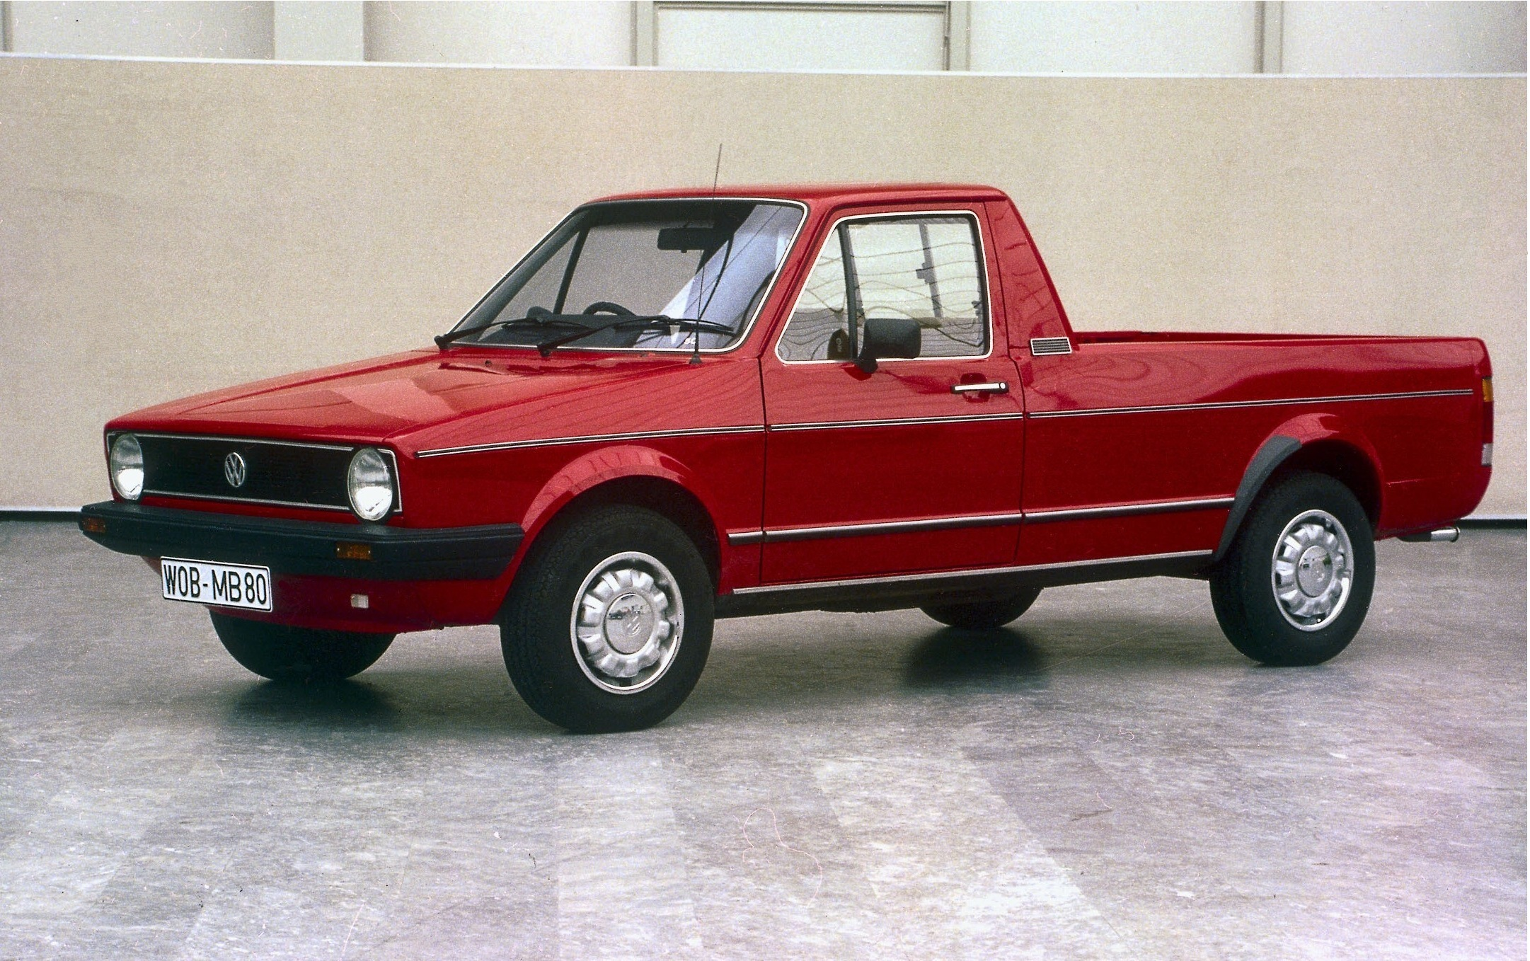

Caddy I Caddy Edition 35 personvognsversion